1.删除顶部的第一个组件（appheader）“党支部数据展示系统” 右侧的下拉条。更新这个组件左侧的图标，在文件夹根目录下：gz_logo.png

2.组件“支部综合能力画像”，宽度与上面的组件要保持一直，这个组件宽度窄了。组件里面的雷达图需要调整大小，确保2行显示，一行显示6个，第二行显示5个。目前的显示状况是第一行4个，第二行2个，第三行4个，第四行1个。

3.月度工作完成情况组件没有正常显示。请检查代码

4.支部能力详细分析组件没有正常显示。请检查代码

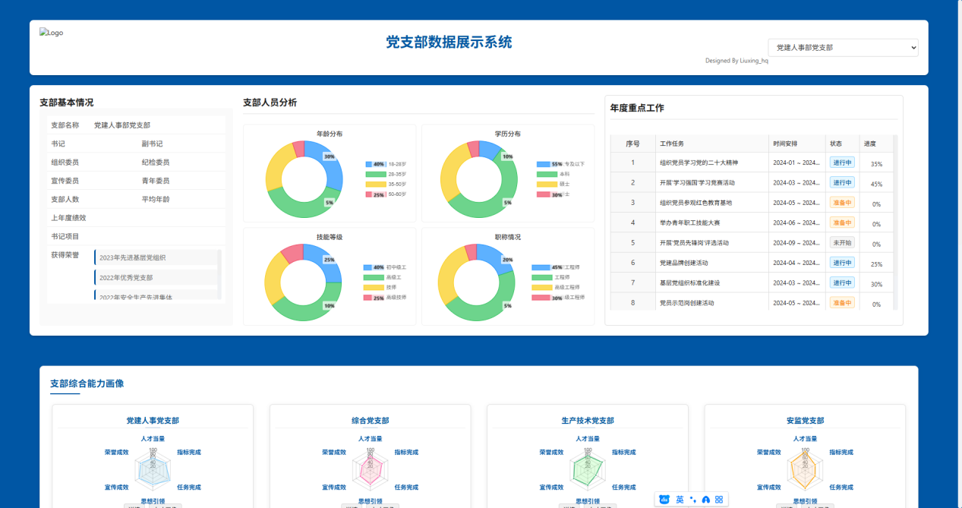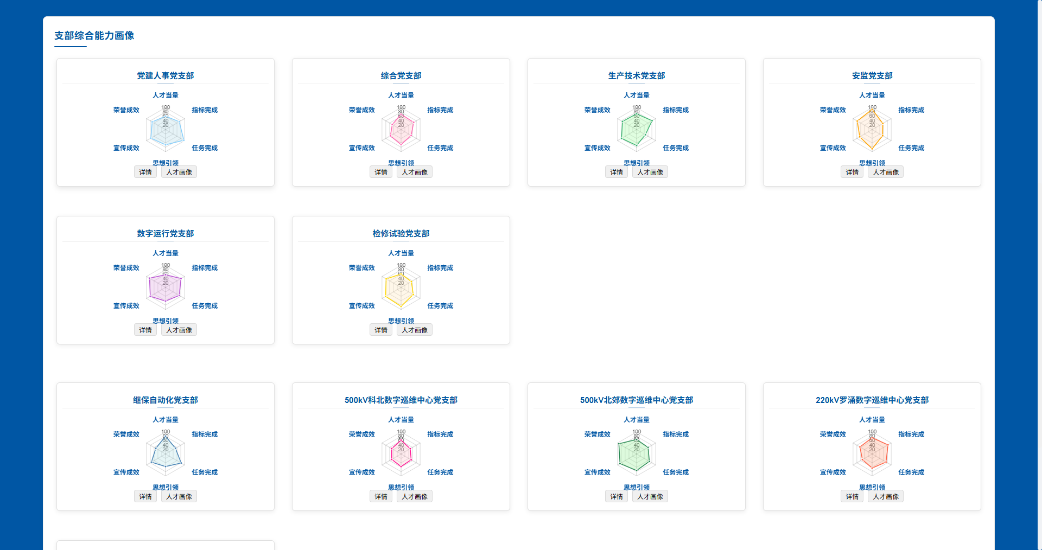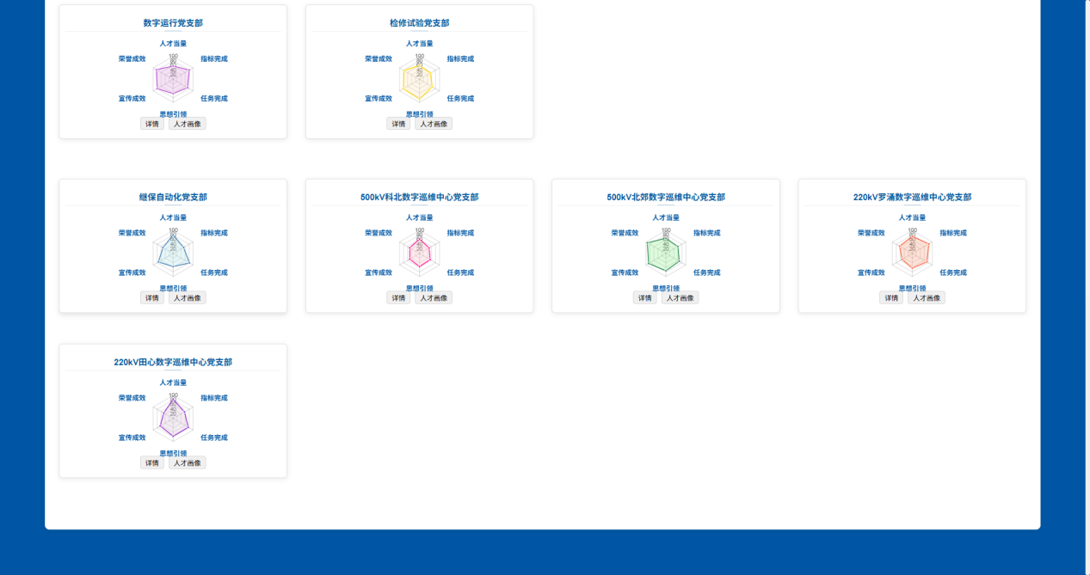

运行结果：

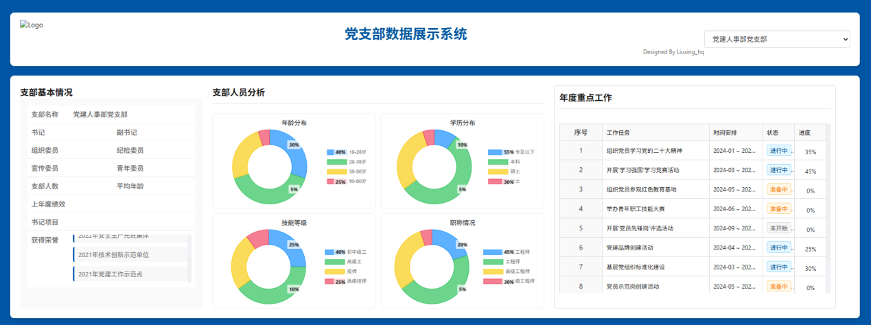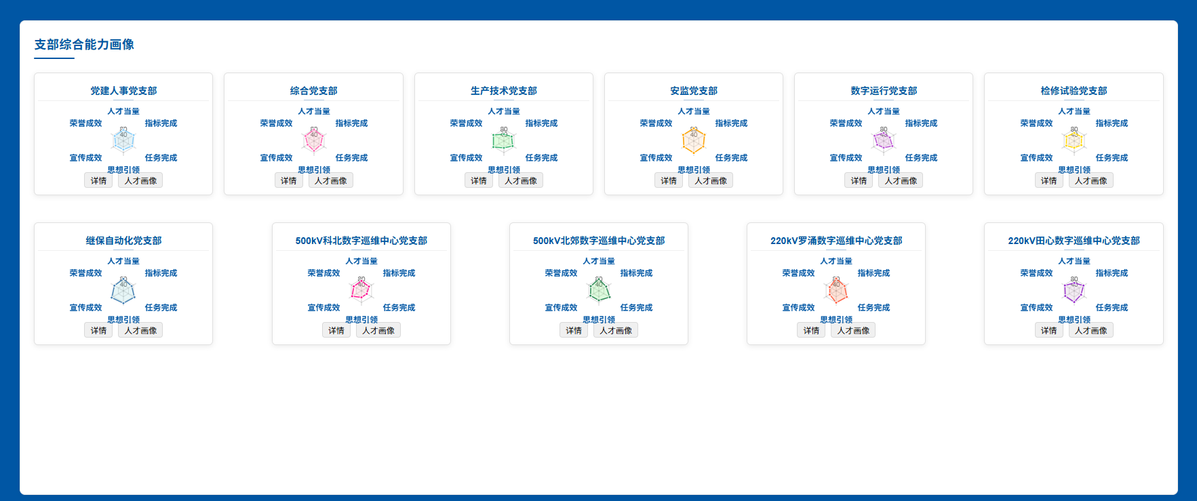

修正意见：

1.党支部数据展示系统组件里，logo图片显示异常，关联这个图片：D:\Projects\cursor\branch-analysis\gz_logo.png。

2.党支部数据展示系统组件里，下拉框显示11个支部这个下拉框删掉。

3.在支部基本情况这个组件里，增加下拉框，可以选择11个支部，使：支部基本信息、支人员分析、年度重点工作的数据随着不同的支部更新。

4.支部综合能力画像，雷达图需要调整：把雷达的六边形图增加大小，6个数据标签字体调小。每个雷达图上面的“详情”、“人才画像”这两个按钮删掉。

5.支部综合能力画像，第一行6个雷达图之间排列紧挨着，不要留空。一行分成6个等宽的格子，放一个雷达图。第二行的雷达图跟第一行对齐布置。

6.请显示“月度工作完成情况”、“支部能力智能分析”这2个组件。请注意页面对齐布置，风格调整美观好看

7.请在页面增加：“拖拽模式”的按钮，放在页面的左上角。以便实现对页面的拖拽编辑。可以实现拖拽和大小的调节。

8.完成后请启动后端、前端，检查前端显示是否正确，发现问题随机返回检查代码，直到正常运行位置。在检查过程中，记得始终保持后端运行在3002、前端运行在3000端口.

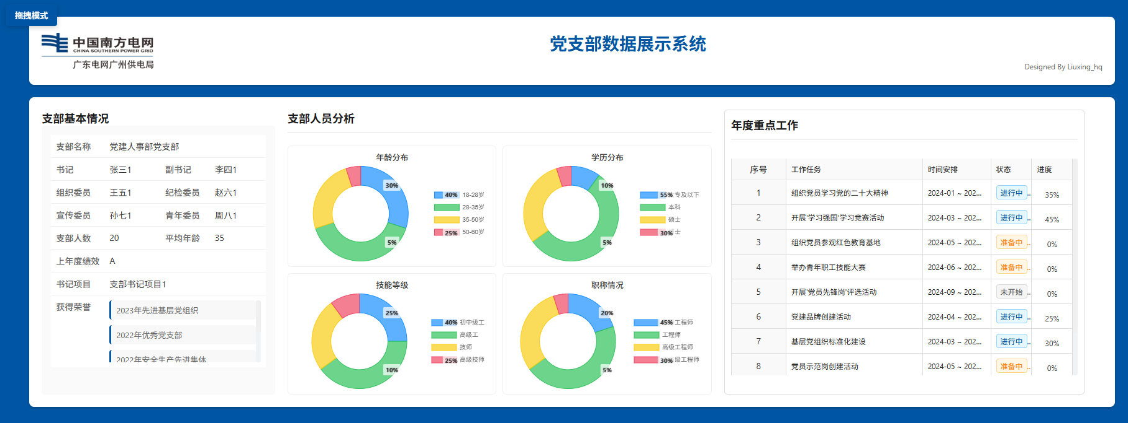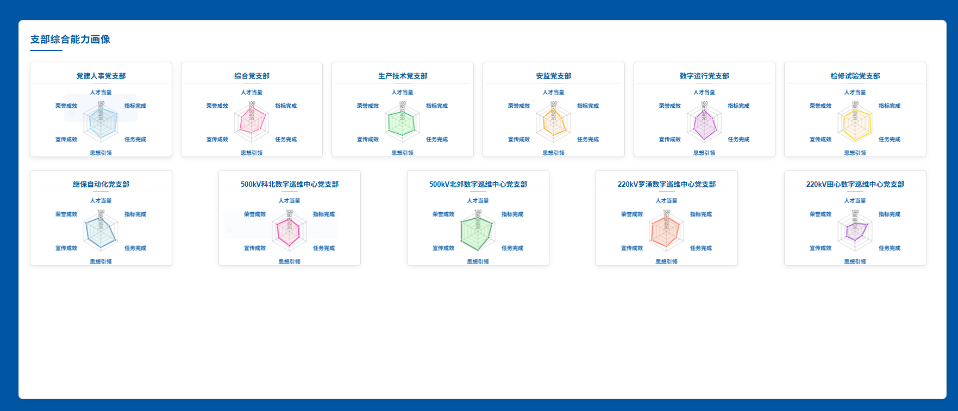

1.拖拽模式下，无法拖动组件，请你检查代码并确保可以实现功能。

2.请增加“月度工作完成情况”、“支部能力智能分析”这2个模块，并设计好这两个模块的功能和展示，在之前的程序里你可以查找，也可以重新设计。

3.完成后请启动后端、前端，检查前端显示是否正确，发现问题随机返回检查代码，直到正常运行位置。在检查过程中，记得始终保持后端运行在3002、前端运行在3000端口.

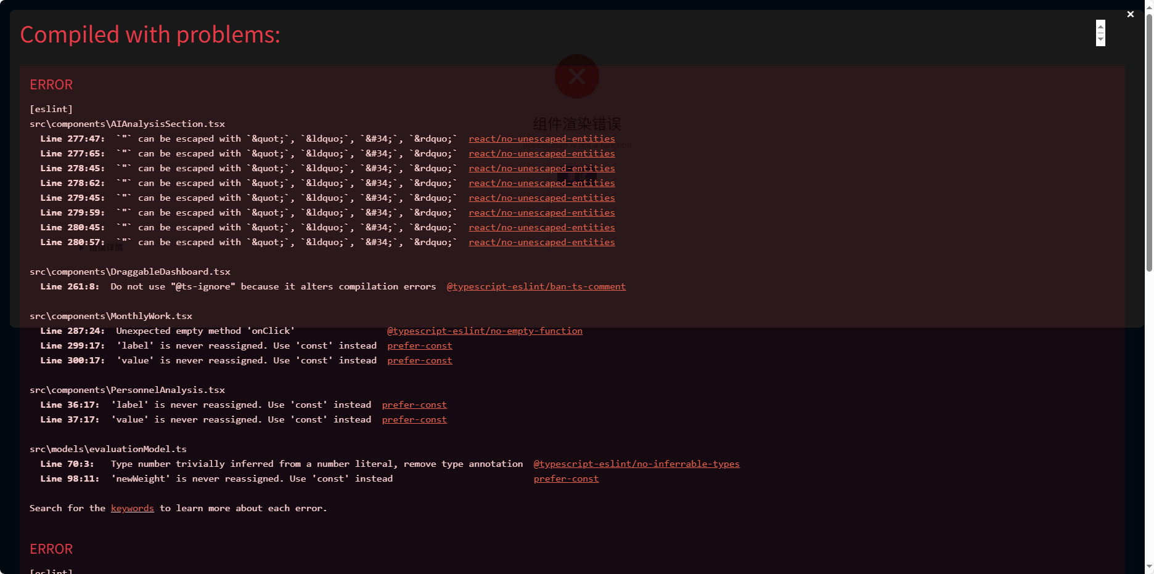

你的任务还没有完成，前端显示的有错误代码，你还没有检测前端情况并返回结果，你应该检查页面不正确然后继续修正代码，直到显示正确位置。

启动后要检查是否正常，没有正常有问题你需要持续去修正，请查看图片，查找问题并修正。同时确认这些任务已经完成并实现：

1.拖拽模式下，无法拖动组件，请你检查代码并确保可以实现功能。

2.请增加“月度工作完成情况”、“支部能力智能分析”这2个模块，并设计好这两个模块的功能和展示，在之前的程序里你可以查找，也可以重新设计。

3.完成后请启动后端、前端，检查前端显示是否正确，发现问题随机返回检查代码，直到正常运行位置。在检查过程中，记得始终保持后端运行在3002、前端运行在3000端口.